ANEXO I - FICHA DE INSCRIÇÃO
CREDENCIAMENTO AO QUADRO DOCENTE DO PPGEDUF
Nome completo:
Instituição e unidade:
CPF: | Matrícula Institucional: |  | Data de Nascimento:
Titulação (Local e Ano de conclusão):
Graduação:
Titulação (Local e Ano de conclusão):
Mestrado:
Titulação (Local e Ano de conclusão):
Doutorado:
Titulação (Local e Ano de conclusão):
Pós-doutorado:
E-mail:
Em que categoria deseja o credenciamento: |  | [ ] Quadro de Professores/as Permanentes  [ ] Quadro de Professores/as Colaboradores/as
Linha de pesquisa do PPGEDUF na qual pretende atuar: |  | [ ] Linha 1: Currículo e Formação Docente  [ ] Linha 2: Políticas Públicas de Educação e Trabalho Docente
Caso participe do Quadro Docente de outro programa de pós-graduação, favor identificar e assinalar a categoria: |  | Programa: _________________________  [ ] Quadro de Professores/as Colaboradores/as  [ ] Quadro de Professores/as Permanentes
Justificativa da solicitação (destacar porque escolheu o PPGEDUF):

Resumo das atividades de pesquisa, ensino, extensão e orientação que pretende realizar no PPGEDUF nos próximos 02 (dois) anos; disciplinas que pretende lecionar na qualidade de titular ou corresponsável, perspectivas de atuação no e com o coletivo das atividades no Programa de Pós-Graduação em Educação e Formação Docente.

Outras Informações que julgue importante (opcional)

Quadro com 4 produtos entre 2020 e 2023 (acrescidos dos meses de 2024)
Ordem | Referencia da publicação (artigo em revista, livro autoral ou capítulo de livro)
Produto 1 | (Inserir referência da publicação)*
Produto 2 | (Inserir referência da publicação)*
Produto 3 | (Inserir referência da publicação)*
Produto 4 | (Inserir referência da publicação)*
*Anexar comprovante da publicação (capa do livro com sumário e ficha catalográfica ou link da publicação, se for o caso).

Associado individual da Associação Nacional de Pós-Graduação e Pesquisa em Educação (ANPEd), com anuidade de 2024 atualizada? (anexar comprovante)
( ) Sim
( ) Não
( ) Não informar
Guanambi, _____de ____________ de 20____. |  | Assinatura

ANEXO II - RESOLUÇÃO CONSU Nº 1.551/2022

BAREMA DE CREDENCIAMENTO (PRODUÇÃO BIBLIOGRÁFICA)

BAREMA DE CREDENCIAMENTO DOCENTE (PERMANENTE ou COLABORADOR)
(PRODUÇÃO BIBLIOGRÁFICA)
Professor(a):
Categoria: ( ) Permanente ( ) Colaborador/a

PRODUÇÃO/PONTUAÇÃO |  | QUANT. |  | PONTOS
Publicação de artigos em periódicos A1 (100), A2 (85) A3 (75), A4 (65), B1 (55), B2 (40), B3 (25), B4 (10)
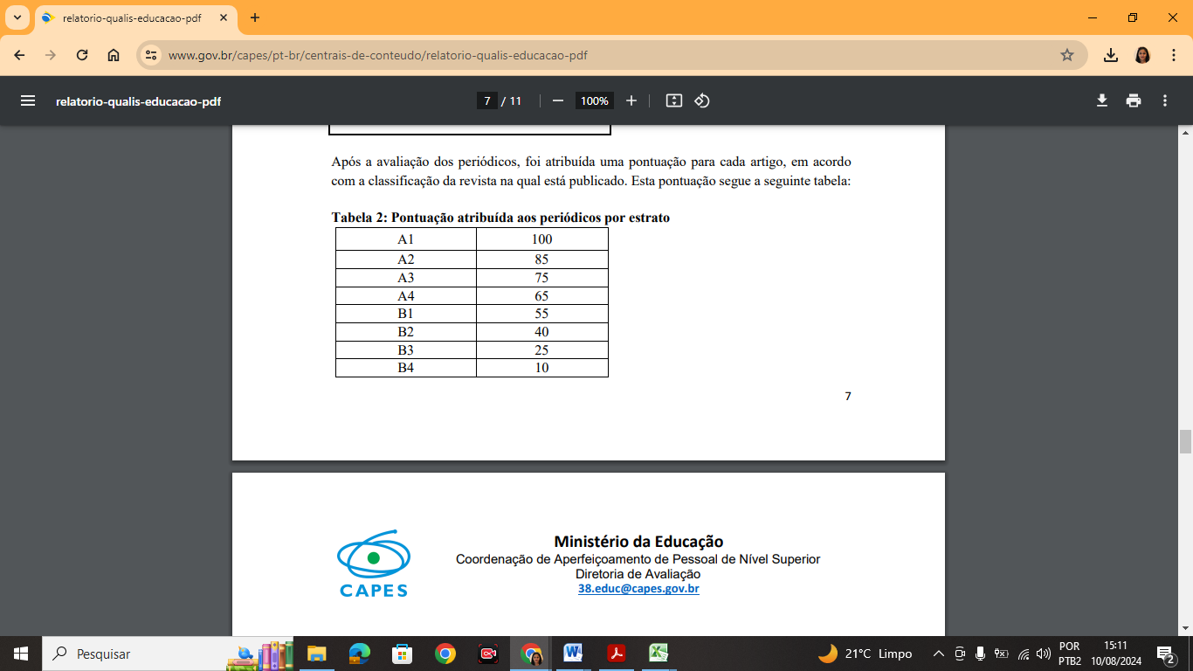
Fonte: Doc. Área Educação Capes, 2019.
Total:
Publicação de livros completos (autoral);
de capítulos. L1 (250 pontos) L2 (180 pontos) L3 (130 pontos) L4 (80pontos) L5 (30 pontos)

Extrato | Livro integral | Capítulos
L1 | 250 | 100
L2 | 180 | 80
L3 | 130 | 60
L4 | 80 | 40
L5 | 30 | 20
LNC | 0 | 0
Fonte: Doc. Área Educação Capes, 2020.

TOTAL

